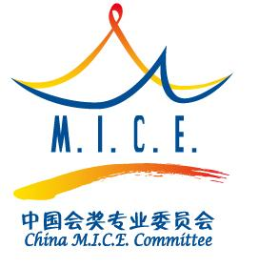

中国会奖专业委员会
2016年春季会奖行业培训班

培训目的：
了解会奖及国际会议的活动对我国经济发展的影响，中国会奖市场的发展及国际化管理是我们行业目前的重要任务。 了解终端企业的需求，创意国际会议及管理，企业社会Serena如何在会奖活动中体现，如何利用会奖活动的外部和内部的公关作用，、提升企业会奖活动的投资回报率是此次专委会培训的重点。

培训时间：
2015年4月8-10日（星期五至星期日）

中国会奖专业委员会将于IT&CM China （上海）开幕后4月8日-10日在苏州举办会奖行业培训班，此次培训班与苏州市旅游局，苏州会奖旅游推广中心联合组办。

培训日程：
4月8日 星期五

17:00苏州旅游局派大车，从上海宝华万豪酒店出发
17:00-18:00 苏州推广中心车上介绍
18:00 抵达苏州，入住金陵观园酒店
19:00-20:30 欢迎晚宴，苏州旅游局领导出席

4月9日 星期六
08:00-08:30培训报道
08:30-09:00 培训开始，苏州市旅游局领导讲话，专委会介绍培训讲师
09:00-10:00第一课终端企业客户对会展公司的诉求
主讲：世界500强企业中国区副总裁
10:00-10:15 茶歇
10:15-11:15第二课国际大型活动的设计与质量管理
--APEC会议采购管理案例
主讲：东城区旅游发展委员会主任李雪敏
11:15-12:15第三课企业社会责任与会奖活动的设计
主讲：春秋会展公司周卫红总经理
12:30-13:30 午餐
14:00-15:30 第四课乌镇世界互联网大会的设计与管理
主讲：中青博联总经理袁浩
15:30-15:45 茶歇
15:45-16:15 第五课大型会奖活动的设计与提升企业投资回报率
主讲：众信会展公司副总经理俞慧

16:30-18:00 休息
18:00-20:30 晚餐

4月10日 星期日
09:00-17:00 全天苏州会奖特殊场地考察
离开苏州，培训结束，

报名联系：姚红
手机： 13801309629
邮箱：yaohong@cats.org.cn

